Документација за дијаграм и податоци

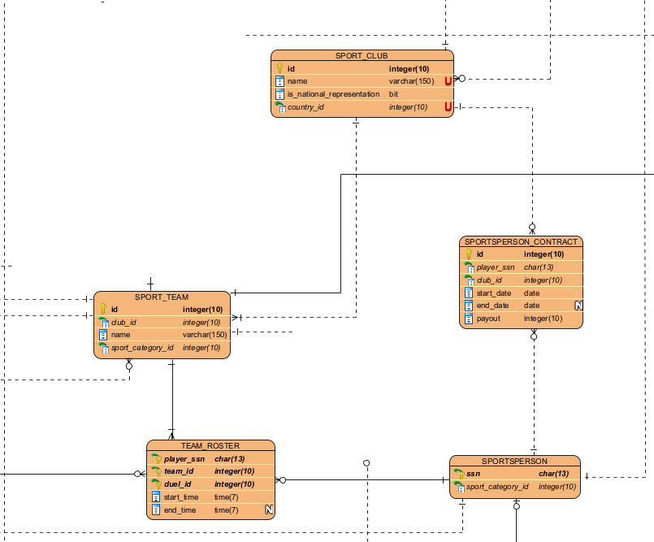
Една од главните секции во проектот, contract од спортист до спортски клуб (не тим), тој спортски клуб има повеќе тимови (можно е да бидат од различни спортски категории).

Учество на дуел за играч од некој тим е регулирано во тригер со следнава бизнис логика:
- Не е возможно да се игра за тим кој нема активен договор со клубот од кој е тој тим за датумот на кој се одржува дуелот.
- Не е возможно да се игра за тим кој е од спортски клуб кој играчот има активен договор за тој датум, но не е за таа спортска категорија.

Sport club може да биде клуб од тип национална репрезентација и еден играч е дозволено во исто време да има еден отворен contract со репрезентациски клуб и еден со нерепрезентациски (регулирано од тригери).

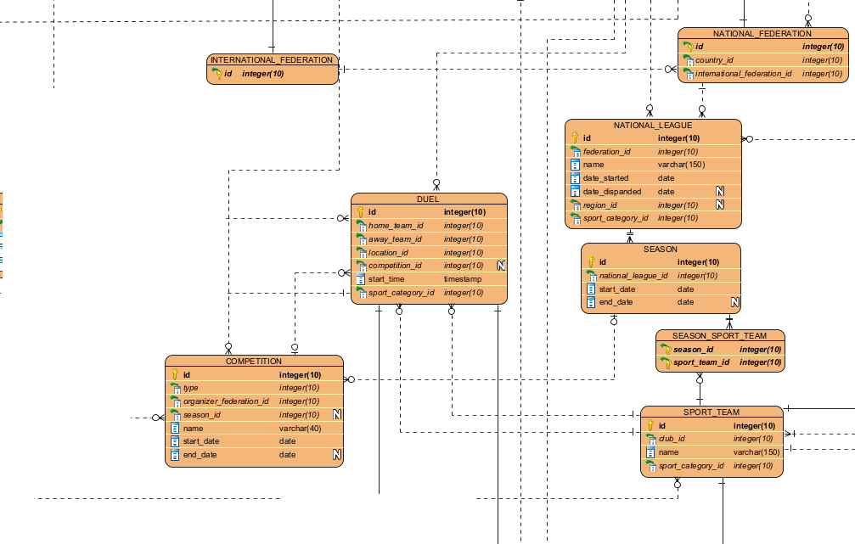
Било која федерација може да организира некое натпреварување, националната федерација може да направи национална лига на која може да учествуваат екипи од спортската кетегорија од која потекнува спортот на федерацијата и за спортската категорија која е наменета таа лига од една држава, една лига има повеќе сезона а еден тим може повеќе пати да учествува во таа сезона. Националната лига може да биде за одреден регион од државата од која потекнува националната лига.

Најрелеватни табели клучни за интегритет на податоци

За 165 држави х 337 спортски категории се 55 605 национални лиги вкупно.

Од 42 477 спортски клубови (вклуќувајќи 165 репрезентациски клубови) се извадени 478 725 спортски тимови, каде секој нерепрезентациски клуб има 10 тимови во случајни категории а репрезентациските за сите категории имаат тим.

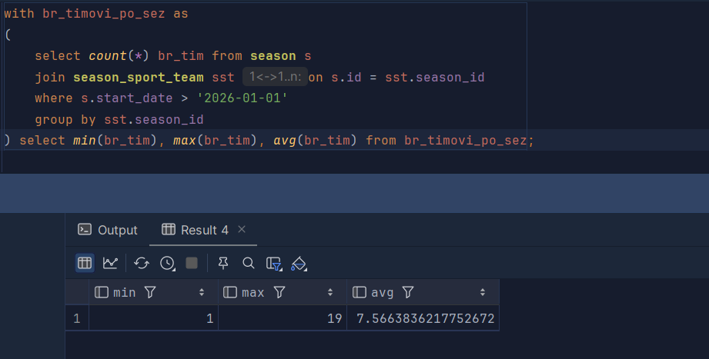
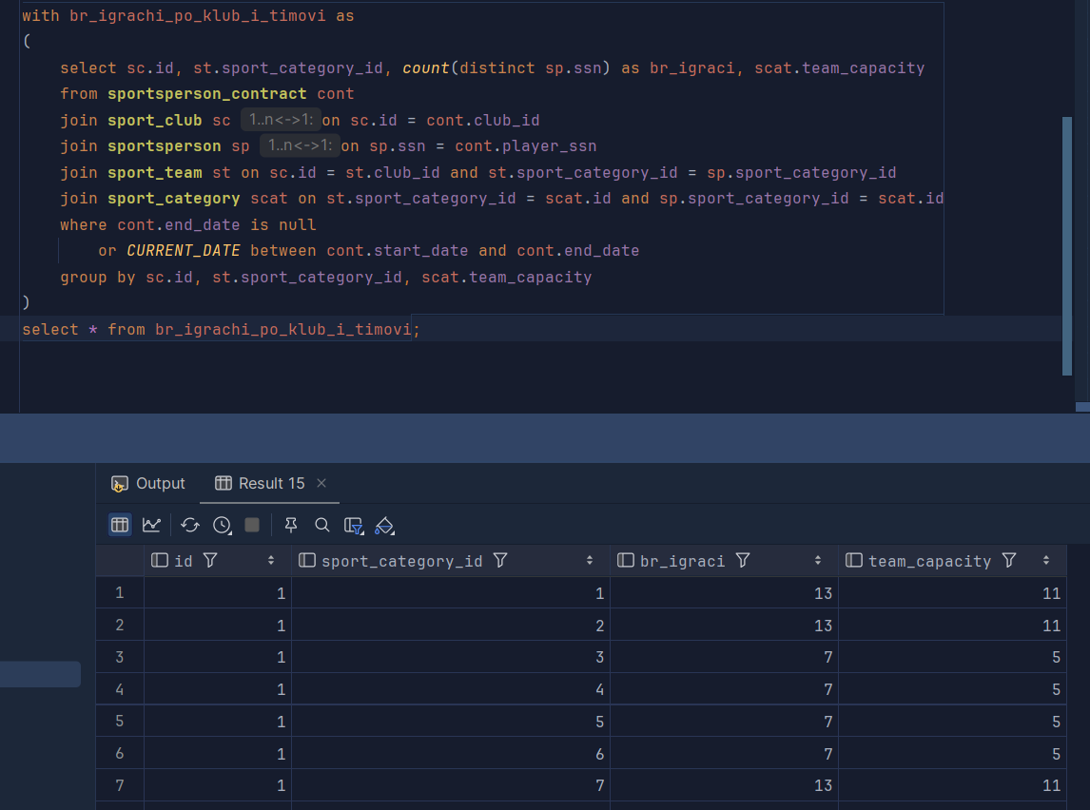
Генерирано е по два повеќе заменски играчи, бидејќи во моменталниот период има за секој тим повеќе од два играчи гарантираме интегритет.

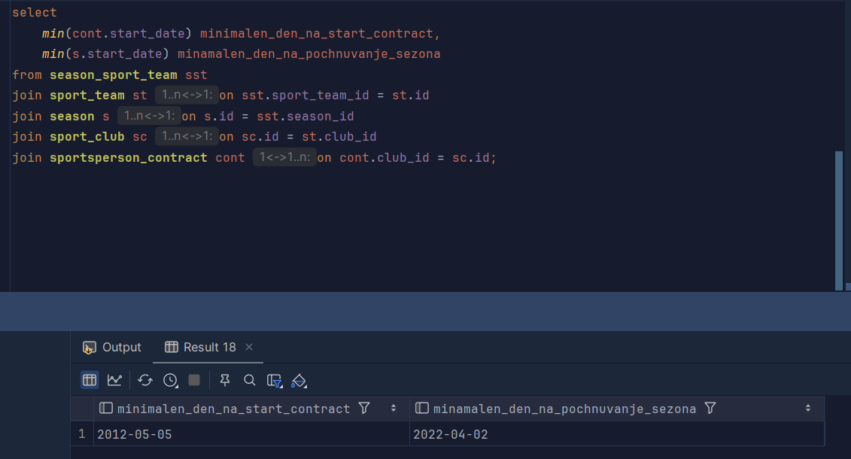

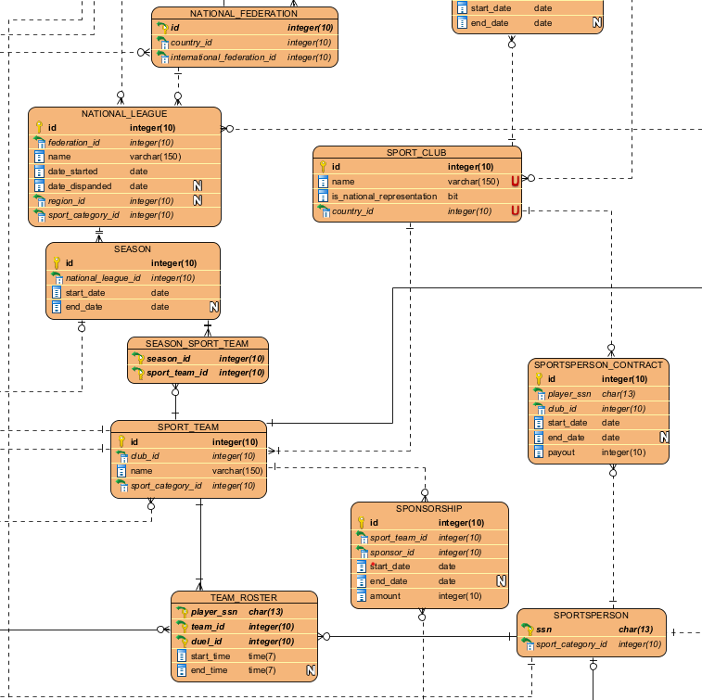
Според горните анализи докажуваме интегритет на клучните податоци, тимови да учествуаат на национални лиги и играчи да имаат активни contract-и за дуелите да бидат логички коинзистетни.

